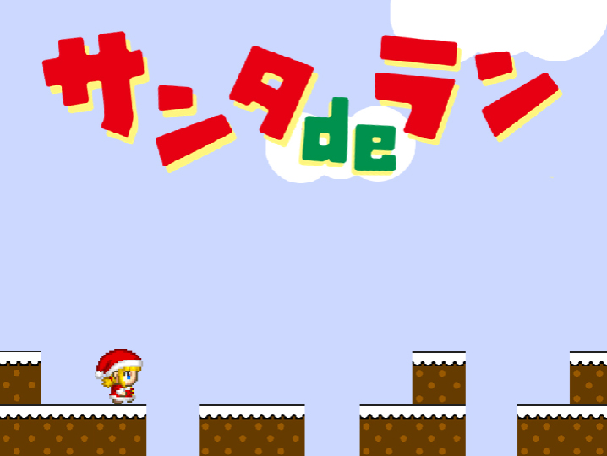

広告協賛申込書

ゲーム公開期間：10/24(土)~12/28(月)

（ふりがな）
御社名
ご担当者氏名
ご住所
お電話番号
E-mail | 資料送付等のため、PC用アドレスを記入ください。
寄付先団体 | □全体に（各団体に分配） □この団体に（下の団体に一つだけ〇）  ・とちぎVネット ・子どものみらい応援隊 ・だいじょうぶ ・とちぎYMCA  ・トチギ環境未来基地・うりずん ・フードバンクうつのみや ・リスマイリー  ・青少年の自立を支える会 ・きよはら食堂キャラバン  ・ちゅんちゅんこども食堂 ・県北子ども食堂連絡協議会
HP掲載 | お名前と応援メッセージを掲載します。 □可 □不可  メッセージ：
参加費・ご寄付の  支払方法（予定） | □現金手渡し（寄付先団体に手渡し） □現金（とちコミ事務局に手渡し）  □とちコミの郵便振替にて □とちコミの銀行振込  □クレジットカードにて（HPからお手続きください）
申込の方法：
①この用紙をFAXかメールで送る⇒ FAX028-623-6036 メールsantaderunteam@gmail.com
②広告に載せるロゴデータをメールで送る⇒ メールsantaderunteam@gmail.com
③協賛寄付金のお支払い ⇒上記に記載した支払方法でお支払いください。
②サンタdeランゲームに掲載される⇒ https://www.tochicomi.org/santa/rungame/
専用HP
●担当 塩澤 達俊 090-1730-3716 santaderunteam@gmail.com
●事務局問合せ
とちぎコミュニティ基金（とちぎボランティアネットワーク内）
〒320-0027 宇都宮市塙田2-5-1共生ビル3F
TEL 028-622-0021 FAX 028-623-6036 E-mail info@tochicomi.org

